План-конспект занятия
педагога дополнительного образования
Курушиной Наталии Евгеньевны

Объединение –коллектив современного танца «Импульс»
Программа - «Мир танца».
Группа – 03-24.
Дата проведения: - 20.12.2023.
Время проведения: 15:10
Тема занятия: «Игра «Музыкальная шкатулка». Игра «Самолетики-вертолетики».
Цель: Развить природные физические данные у детей и научить выразительно передавать различные танцевальные образы под музыку, придумывать свои варианты образных движений.

Рекомендуемый комплекс упражнений:
Разогрев:

-работа головы крестом (8 раз);
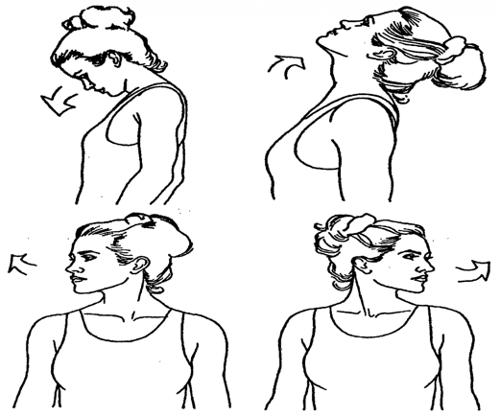
-круговые движения плечами вперед (8 раз), назад (8 раз);
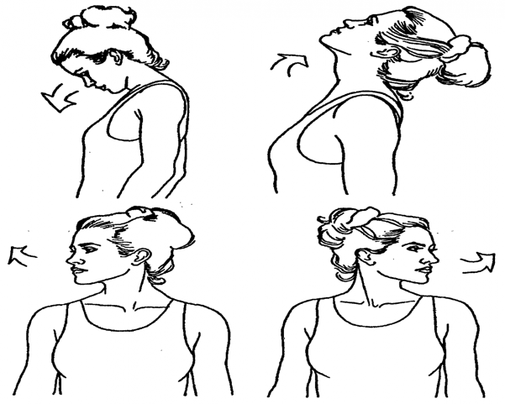
-наклоны корпуса вправо, влево (16 раз);
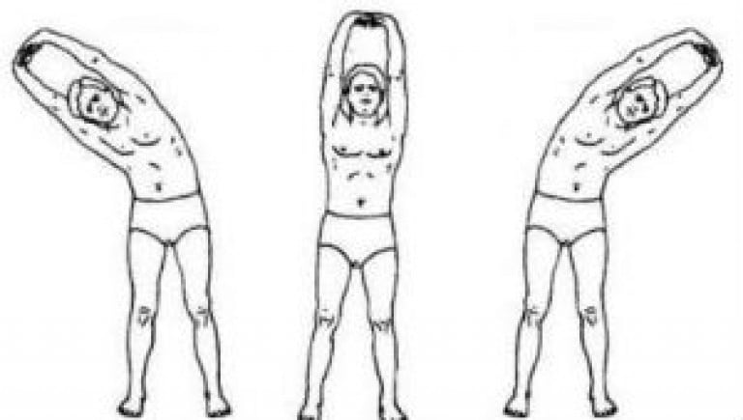

- Releve (на двух ногах, поочередно)
Прыжки:
- Sauté (соте)
- Sauté (соте) вперед-назад, вправо- влево
- Поджатый прыжок. 32 раза.

Основная часть:

Игра музыкальная шкатулка.

«В шкатулке музыкальной
Мелодии живут.
Открою я шкатулку
И музыка уж тут»

Сейчас из нашей шкатулки будут звучать мелодии, различные по характеру, а мы с вами будем двигаться под эту музыку, внимательно слушать её и менять свои движения.

В руки можно взять флажки или платочки:

«В руки мы флажки возьмем
И по кругу все пойдем.
Свой флажок мы всем покажем
Вверх поднимем и помашем»

(звучит музыка с перестроениями – марш, бег, полька)
-Шагаем и высоко поднимали ноги – Звучит Марш
-Легко и игриво прыгаем, когда играет Полька.
-Плавно качаемся и кружимся-Вальс. (звучит «Вальс цветов» из балета «Щелкунчик» П.И.Чайковский)

В произведении, которое сейчас прозвучит можно услышать журчание ручейков, шум ветра и звон капели.
А написал эту пьесу П.И. Чайковский (найти портрет) – нам уже знаком этот великий русский композитор, его музыку знают и любят во всём мире и взрослые, и дети.
«Чей то нежный голосок
Еле-еле слышен
Кто, расправив лепестки
Из под снега вышел.»

Подснежник– первый весенний цветок, который пробивается к солнцу.
Танец подснежника, который пробивается сквозь снежные покровы к первым лучам солнца. (звучит «Апрель. Подснежник» П. Чайковского из фортепианного цикла «Времена года»)
Игра самолетик.
https://www.youtube.com/watch?v=ZnZSAx0lFHg
Предлагается еще одна игра «Летчики».
https://dzen.ru/video/watch/60aaf50dc175c26d02e15b16

Заключительная часть.
Расслабление лежа на спине (2 мин). Под спокойную музыку, можно включить звуки природы (лес, пение птиц, ручей)
Домашнее задание:

- Складочка (5 мин.)
- Поднятие ноги в положении сидя, вперед -4 раза
- Уголок (медленное поднятие 2 ног на 90°и 45°)- 8раз
- Бабочка 4 раза
- Лягушка 4 раза
- Корзиночка, коробочка по 5 раз
- Наклоны корпуса из стороны сторону в положение сидя, на раскрытых ногах -10 раз
- Шпагаты (на правую, на левую, поперечный)
Обратная связь:
Фото самостоятельного выполнения задания отправлять на электронную почту metodistduz@mail.ru для педагога Курушиной Наталии Евгеньевны.

